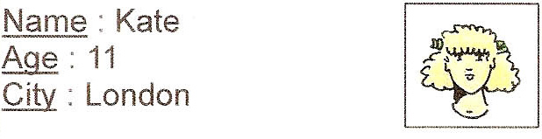  Emma 10  ☺  London     |   Lisa 7  😐  New York  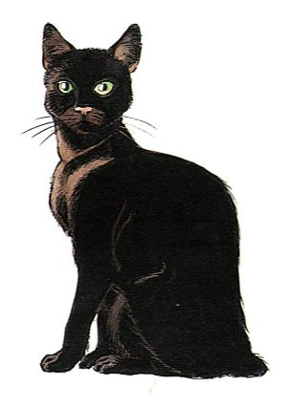
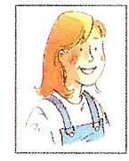  Kim 8  ☹  Cambridge |   Sally 9  ☺  Los Angeles

Véronique Samson – CPDLVE - Académie de Caen

  Abby 6  ☺  London |   Julia 7  😐  New York
  Wendy 8  ☹  Cambridge |   Tess 9  ☺  Los Angeles

Véronique Samson – CPDLVE – Académie de Caen



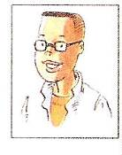  Ben 10  ☺  London |   Tim 7  😐  New York
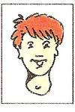  Jim 8  ☹  Cambridge |   Ed 9  ☺  Los Angeles

Véronique Samson – CPDLVE – Académie de Caen

  Dan 6  ☺  London |   Tony 7  😐  New York
  Scott 8  ☹  Cambridge | Tom 9  ☺  Los Angeles

Véronique Samson – CPDLVE – Académie de Caen

